«СОГЛАСОВАНО»  Глава  Красновского сельского поселения  В.К. Новицкий ____________  «___» _____________ 2015 г  «СОГЛАСОВАНО»  Начальник  ОГИБДД ОМВД России  по Каменскому району  майор полиции  Деменчук Н.Н. _______________  «___» _____________ 2015 г | «УТВЕРЖДАЮ»  Директор  МБОУ Красновской СОШ  С.И.Карманчикова__________  «___» _____________ 2015 г

ПАСПОРТ
дорожной безопасности образовательного учреждения
муниципальное бюджетное общеобразовательное учреждение
Красновская средняя общеобразовательная школа
Каменского района Ростовской области

2015
Общие сведения

Муниципальное бюджетное общеобразовательное учреждение
(Наименование ОУ)
Красновская средняя общеобразовательная школа Каменского района Ростовской области____________
Тип ОУ: общеобразовательное учреждение
Юридический адрес ОУ: 347837 ,Ростовская область, Каменский район, х..Красновка, ул.Октябрьская,146Б.
Фактический адрес ОУ: 347837 ,Ростовская область, Каменский район, х.Красновка, ул.Октябрьская,146Б.
Руководители ОУ:
Директор Карманчикова С.И.. 8(86365)2-28-90
(фамилия, имя, отчество) (телефон)
Заместитель директора
по учебной работе Изюмова Е.В.. 8(86365)2-28-98 (фамилия, имя, отчество) (телефон)
Заместитель директора
по воспитательной работе Хопрячкова Е.Ю. 8(86365)2 -28-98
(фамилия, имя, отчество) (телефон)

Ответственные работники
муниципального органа
образования ведущий специалист отдела
(должность)
образования Администрации Чебатарев В.А.
(фамилия, имя, отчество)
Каменского района
8(86365)95-3-63
(телефон)
Ответственные от
Госавтоинспекции инспектор по дорожному
(должность)
надзору Зеленков И.А.
(фамилия, имя, отчество)
__________________________________________
(телефон)

Ответственные работники
за мероприятия по профилактике зам.по ВР Хопрячкова Е.Ю.
детского травматизма
(должность) (фамилия, имя, отчество)
8(86365)2-28-98
(телефон)

Руководитель или ответственный
работник дорожно-эксплуатационной
организации, осуществляющей
содержание УДС∗ Сорокин В.А. ______________
(фамилия, имя, отчество) (телефон)

Руководитель или ответственный
работник дорожно-эксплуатационной
организации, осуществляющей
содержание ТСОДД* _____________________ ______________
(фамилия, имя, отчество) (телефон)

Количество учащихся ________328______________________________
Наличие уголка по БДД каждый кабинет
(если имеется, указать место расположения)
Наличие класса по БДД ______отсутствует________________________
(если имеется, указать место расположения)
Наличие автогородка (площадки) по БДД _____отсутствует________

Наличие автобуса в ОУ ______1______________________________
(при наличии автобуса)
Владелец автобуса отдел образования Администрации Каменского района
(ОУ, муниципальное образование и др.)

Время занятий в ОУ:
1-ая смена: 8:30 – 13:40 ; 2-ая смена: 12-10 - 17-00
внеклассные занятия: 17:00 – 21:00

Телефоны оперативных служб:
Противопожарная служба – 01, 95-3-98
Отдел МВД России по Каменскому району – 02, 7-48-11
Медицинская служба – 03, 95-4-90, 5-09-09
Служба «112» Каменский район – 112, 95-2-00

Содержание
- План-схемы ОУ.
- район расположения ОУ, пути движения транспортных средств и детей (учеников, обучающихся);
- организация дорожного движения в непосредственной близости от образовательного учреждения с размещением соответствующих технических средств, маршруты движения детей и расположение парковочных мест;
- маршруты движения организованных групп детей от ОУ к стадиону, парку или к спортивно-оздоровительному комплексу;
- пути движения транспортных средств к местам разгрузки/погрузки и рекомендуемых безопасных путей передвижения детей по территории образовательного учреждения.

- Информация об обеспечении безопасности перевозок детей специальным транспортным средством (автобусом).
  - общие сведения;
  - маршрут движения автобуса до ОУ;
  - безопасное расположение остановки автобуса ОУ.

III. Приложения:

I. План-схемы ОУ.
План-схема района расположения ОУ,
пути движения транспортных средств и детей (учеников)
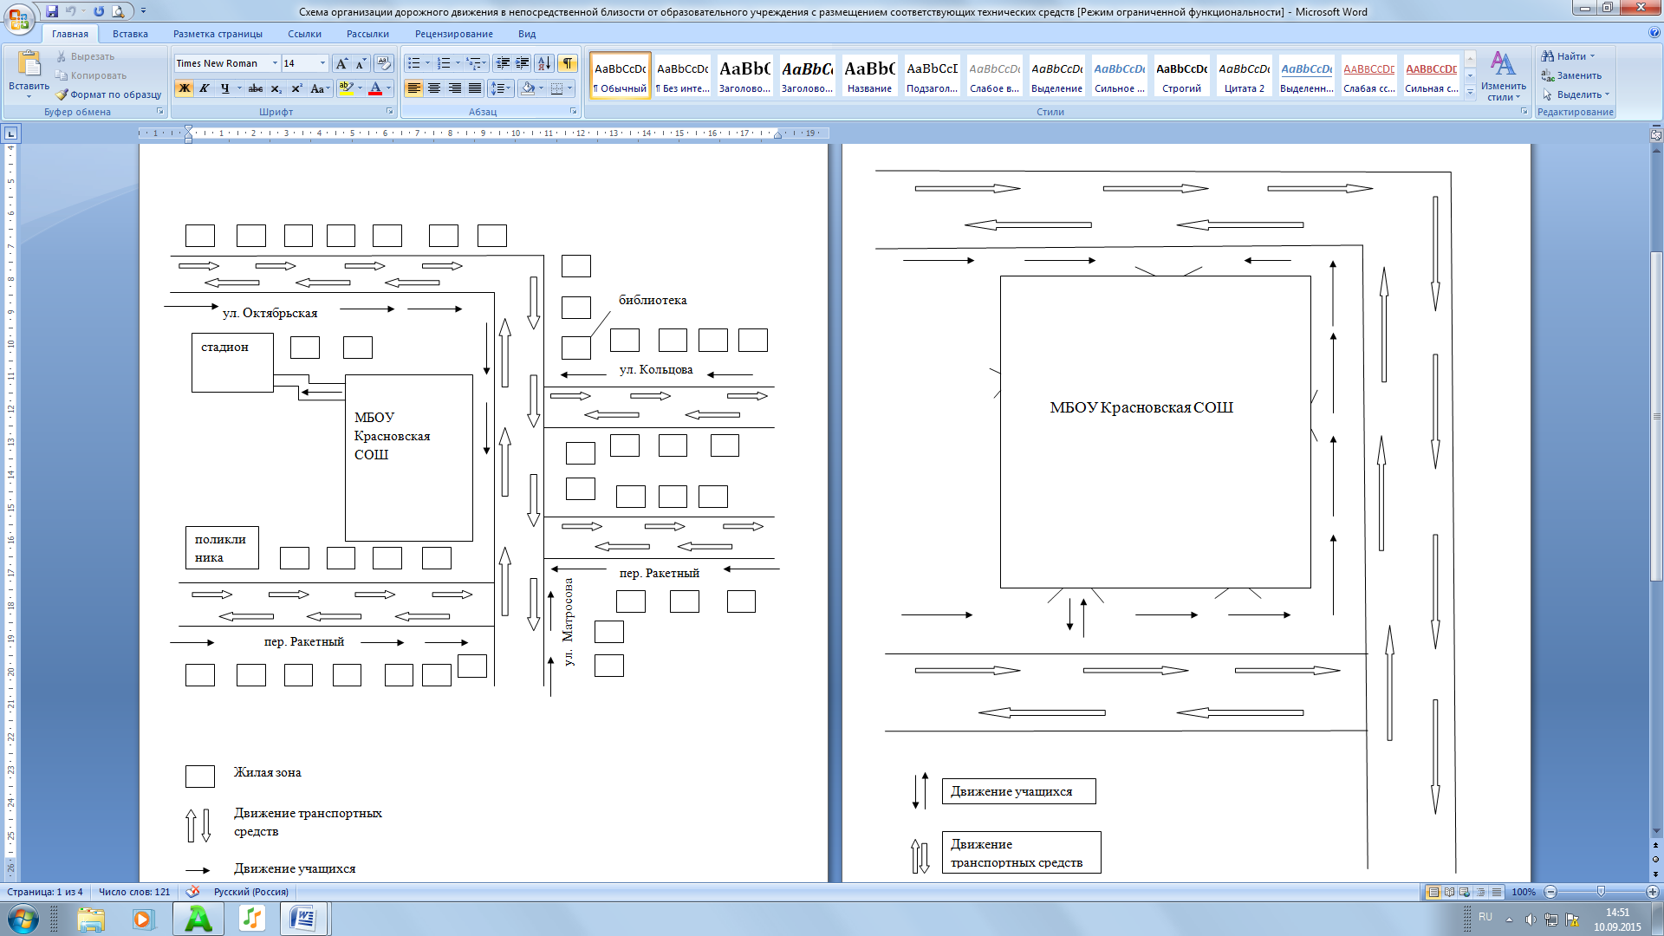

II. План-схемы ОУ
Схема организации дорожного движения в непосредственной близости от образовательного учреждения с размещением соответствующих технических средств, маршруты движения детей и расположение парковочных мест

III. План-схемы ОУ
Маршруты движения организованных групп детей от ОУ к стадиону, парку или к спортивно-оздоровительному комплексу

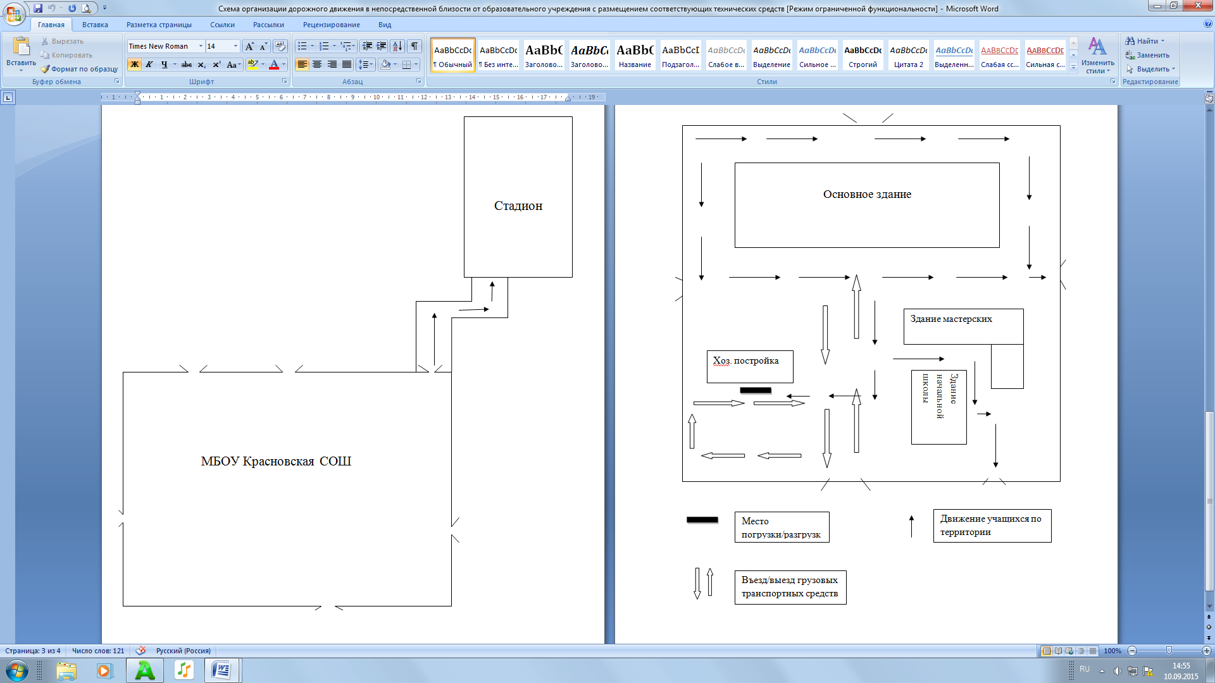

IV. План-схемы ОУ.
Пути движения транспортных средств к местам разгрузки/погрузки и рекомендуемые пути передвижения детей по территории образовательного учреждения

Маршруты движения автобуса
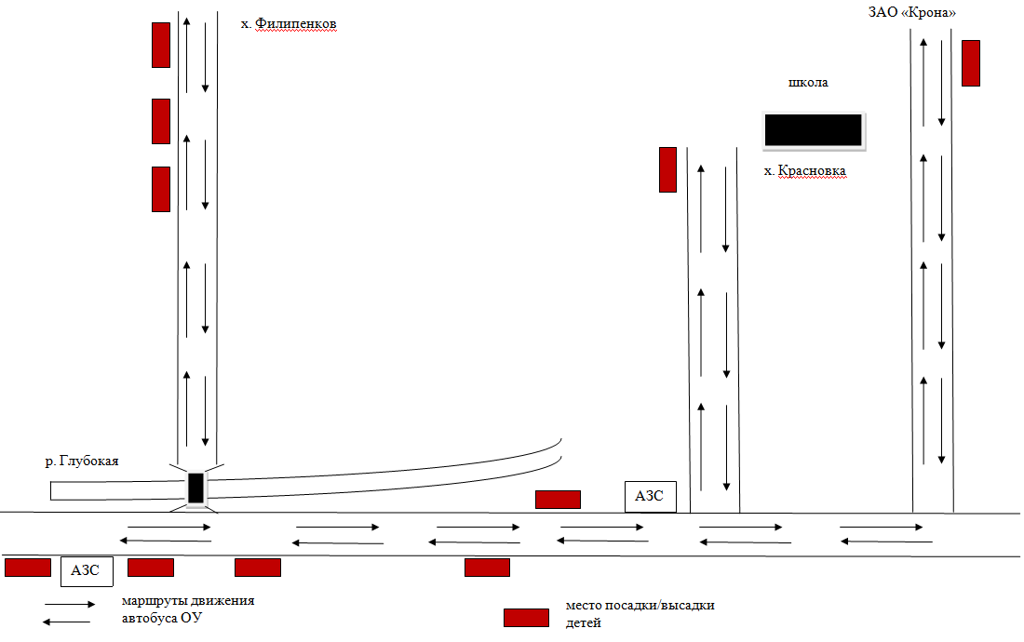

II. Информация об обеспечении безопасности перевозок детей специальным транспортным средством (автобусом).

Общие сведения

Марка HYUNDAI
Модель HD (LWB)County
Государственный регистрационный знак СО646 61/rus
Год выпуска 2010 Количество мест в автобусе 19
Соответствие конструкции требованиям, предъявляемым к школьным автобусам соответствует ГОСТ Р 511160-98

1. Сведения о водителе автобуса

Фамилия, имя, отчество | Принят на работу | Стаж в кате-гории D | Дата пред- стоящего мед. осмотра | Период проведения стажировки | Повыше-ние ква- лификации | Допущен- ные нару- шения ПДД
Мироноа Александр Николаевич | 01.04.  2006г. | 10 лет | 23.06.2016г | с 15.09.  2014 по  26.09.  2014г. | ежегодно по программе РД-26127100-1070-01 на базе НОУ Каменского района УСТК РО ДОСАФ России РО | нет

2. Организационно-техническое обеспечение

1) Лицо, ответственное, за обеспечение безопасности дорожного движения: директор Карманчикова Светлана Ивановна
назначено на основании удостоверения профессиональной компетенции АНО «Каменский ДУК» по программе «Квалификационная подготовка по организации перевозок автомобильным транспортом в пределах РФ».
прошло аттестацию 22.08.2014г.

2) Организация проведения предрейсового медицинского осмотра водителя:
осуществляет Палкина Оксана Эдуардовна
(Ф.И.О. специалиста)
на основании договора № 32« Об окончании медицинских услуг» МБУЗ Каменского района «ЦРБ» от 27.01.2015г.
действительного до 31.12.2015г.

3) Организация проведения предрейсового технического осмотра транспортного средства:
осуществляет механик Шумилин Юрий Алексеевич
(Ф.И.О. специалиста)
на основании Удостоверения № АНО «Каменский ДУК» по
« Подготовке специалистов по безопасности движения на автотранспорте»
действительного до 22.08.2019г.
4) Дата очередного технического осмотра 17.10.2015г,

5) Место стоянки автобуса в нерабочее время гараж ИП Рудаков Д.В.
меры, исключающие несанкционированное использование наличие спутниковой навигации ГЛОНАСС/GPS, в т.ч.диспетчерской службы
3. Сведения о владельце

Юридический адрес владельца п. Глубокий ул.Ленина,38 Каменский район Ростовская область
Фактический адрес владельца х.Красновка ул. Октябрьская, 146Б Каменский район Ростовская область
Телефон ответственного лица 8(86365)2-28-98

Информационная карточка
перевозок детей специальным транспортным средством

Общие сведения
Марка HYUNDAI
Модель HD (LWB)County
Государственный регистрационный знак СО646 61/rus
Год выпуска 2010 Количество мест в автобусе 19
Соответствие конструкции требованиям, предъявляемым к школьным автобусам соответствует ГОСТ Р 511160-98

1. Сведения о владельце
Владелец отдел образования Администрации Каменского района ______
(наименование организации)
Юридический адрес владельца п. Глубокий ул.Ленина,38 Каменский район Ростовская область
Фактический адрес владельца х.Красновка ул. Октябрьская, 146Б Каменский район Ростовская область
Телефон ответственного лица 8(86365)2-28-98

2. Сведения о водителе автобуса

Фамилия, имя, отчество Миронов Александр Николаевич____________
Принят на работу 01.04.2006__________________________________________
Стаж вождения категории D 10 лет_______________________________

3. Организационно-техническое обеспечение

Лицо, ответственное, за обеспечение безопасности дорожного движения:
: директор Карманчикова Светлана Ивановна
назначено на основании удостоверения профессиональной компетенции АНО «Каменский ДУК» по программе «Квалификационная подготовка по организации перевозок автомобильным транспортом в пределах РФ».
прошло аттестацию 22.08.2014г.
Дата последнего технического осмотра 17.04.2015__________________

Директор образовательного учреждения
(заведующий ОУ) ___________ Карманчикова С.И.
(подпись) (Ф.И.О.)
Руководитель организации,
осуществляющей перевозку детей
специальным транспортом
(автобусом) _________ Карманчикова С.И.
(подпись) (Ф.И.О.)

 Дорожно-эксплуатационные организации, осуществляющие содержание УДС, несут ответственность в соответствии с законодательством Российской Федерации (Федеральный закон «О безопасности дорожного движения» №196-ФЗ, КоАП, Гражданский кодекс).

